MINISTERE DE LA SANTE PUBLIQUE
--------------------------
SECRETARIAT GENERAL
------------------------
DIRECTION GENERALE DE FOURNITURE
DES SOINS
------------------------

PLAN STRATEGIQUE NATIONAL
POUR L’OXYGENOTHERAPIE
2021 – 2023

- CONTEXTE

Le Plan National pour l’oxygénothérapie contribue à la Politique Générale de l’Etat qui stipule dans le Velirano N.5 : « la santé pour tous et à tout âge ».
Madagascar n'a pas été épargné par la pandémie de COVID_19, où la première vague d’épidémie a commencé en mars 2020. Etant donnée la survenue de cette nouvelle maladie sur le territoire, l’afflux de patients atteints de COVID_19 a saturé les hôpitaux lors du pic atteint au 28ème semaine de l’année 2020. Pour répondre à cette urgence, des mesures d’adaptation ont été prises par le Gouvernement à travers le Ministère de la Santé, et une décroissance de l’épidémie a été constaté, jusqu’à sa reprise par une 2ème vague en mars 2021, dont le pic a été enregistré au cours de la 15ème semaine de l’année 2021. La circulation de variant importé entrainant des formes plus sévères, notamment des manifestations respiratoires graves, a fait déborder largement la capacité du système de santé à accueillir ces patients, tant sur le plan infrastructure que sur le plan matériel. La survenue de cette crise de pandémie a mis en exergue les lacunes du système de santé de Madagascar, notamment en ce qui concerne la prise en charge des patients en phase critique nécessitant obligatoirement l’oxygénothérapie. Le système d’approvisionnement en oxygène actuel des hôpitaux n’est pas à même de répondre aux besoins de ces patients atteints de forme grave. Aussi, la létalité due à la COVID_19 a été non négligeable. Outre la saturation des hôpitaux, la mise en place de nouvelles structures de prise en charge s’est avérée nécessaire, entrainant par la suite des besoins induites et considérables en oxygène, qui ont été résolues par l’approvisionnement en bouteilles d’oxygène et la dotation en concentrateurs d’oxygène.
Bien que ces efforts ont contribué à la diminution significative des cas, et qu’actuellement, le pays se trouve dans une situation plus stable, il est primordial qu’en guise de préparation aux situations d’urgence, notamment en prévision de survenue d’une éventuelle 3ème vague, le système de santé devrait se tenir prêt en renforçant toutes les structures de prise en charge, en les dotant de matériels adéquats pour éviter les insuffisances récurrentes entrainant une hausse de létalité afin d’augmenter l’accès à l’oxygène à tous les niveaux. Ceci est d’autant plus indispensable que les frontières ont été récemment ouvertes et que la découverte de nouveau variant plus sévère menace la survenue de forme plus meurtrière, qui nécessite une intervention urgente en matière d'oxygénothérapie.
Dans le cadre de la lutte contre la COVID_19 et du renforcement du système de santé, la mise en place d’un système de prise en charge efficace s’impose pour éviter de subir les mêmes difficultés rencontrées en approvisionnement en oxygène lors de la 2ème vague. Dans cette optique, l’oxygénothérapie est un des moyens inéluctable pour faire face à l’expansion d’un nouveau fléau. Si l’on ne cite que la dotation en générateurs d'oxygène adaptés et de grande capacité, au niveau des centres hospitaliers publics dans tout Madagascar, qui a été identifiée comme faisant partie des 35 activités prioritaires issues de l’atelier de Revue Intra Action COVID_19 effectué récemment et à réaliser à court terme.
Les Partenaires Techniques et Financiers du MSANP ont déjà mobilisé des fournisseurs pour appuyer le MSANP, sans avoir eu la capacité de renforcer le système d’oxygénothérapie.
Face à l’éventuelle 3ème vague d’épidémie de COVID_19 à Madagascar, l’objectif principal est d'atteindre une couverture en oxygène de 100% à chaque niveau, à travers une autonomisation de la production d’oxygène au niveau régional pour une prise en charge effective, d’ici 2023.

- ANALYSE DE LA SITUATION
- Situation épidémiologique de la Covid-19
Actuellement, le nombre de cas cumulés de Covid-19 confirmés est de 43 192, avec un taux de mortalité qui se situe à 2,24 % (Décès : 965). Après une période de stabilité s’étalant du 25 au 44ème semaine, une augmentation du nombre de cas confirmés a été constatée durant la 45ème semaine, durant laquelle a été noté l’existence de cas importés. Ci-après l’évolution de la situation de la Covid-19 à Madagascar, de la 12ème semaine 2020 vers le 45ème semaine 2021, ainsi que la distribution géographique.
Situation de la Covid-19, Madagascar,
S12/2020 à S45/2021

Distribution spatiale des cas cumulés de Covid-19
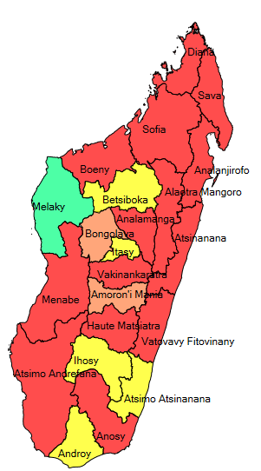
0
1 à 99
100 à 299
300 à 499
≥ 500

Source : MSANP/DVSSER

- Situation des hôpitaux en oxygénothérapie :

Une réunion préparatoire a été effectuée avec le Ministre de la Santé, le Secrétaire Général, le Directeur Général de Fourniture des Soins et équipe, l’équipe de l’Unité de Coordination des Projets pour déterminer la démarche à suivre.
La conception des outils a été effectuée par l’équipe de la DGFS. Le canevas recueille les informations sur l’état des lieux des infrastructures et des matériels d’oxygénothérapie et les besoins en oxygène dans les hôpitaux, ainsi que l’évaluation de chaque hôpital au vu du nombre de lits d’hospitalisation et de réanimation (cf Excel1). Un canevas à remplir a été envoyé auprès des établissements. Les différentes parties prenantes ont été également consultées : les PTF (UNICEF), ainsi que les prestataires (EOLE, AIR LIQUID…). A cet effet, une étude préliminaire a été effectuée auprès des centres hospitaliers pour avoir une estimation des besoins en oxygène, en vue de l’acquisition de générateurs d’oxygène. Avec la participation de l’équipe de l’UNICEF, l’équipe de la DGFS a procédé à l’analyse des données préliminaires, ce qui a permis de formuler les besoins, avec avis et instructions du Secrétaire Général, du Directeur Général de Fourniture des Soins, des Directeurs d’Etablissement.

- Situation actuelle :
Ci- dessous sont détaillés :
- Le nombre de lits disponibles,
- L’état et la capacité de production des générateurs d’O2 des CHU, et des autres matériels de production d’O2,
- Les réseaux de distribution de l’oxygène,
- Les productions des fournisseurs privés (EOLE, Air liquide),
- La situation en concentrateurs d'oxygène dans les centres hospitaliers
L’état de la situation et le récapitulatif des besoins par région est présenté ci-dessous et détaillé dans les fichiers Excel :

Etat actuel des générateurs d’oxygène par région
Région | Etablissement | Capacité | Etat
Analamanga | CHU Befelatanana | 30 m3/h | Fonctionnel
 | CHU Anosiala | 6 m3/h | Non
 | CHU Mère Enfant Tsaralalàna | 3 m3/h | Non
 | CHU JRA | 30 m3/h | Non
 | CHU Andohatapenaka | 26 m3/h | Fonctionnel
 | CHU GOB | ? m3/h | fonctionnalité à compléter?
Atsimo Andrefana | CHU Mitsinjo Betanimena | 13 m3/h | Fonctionnel
Diana | CHU Tanambao Antsiranana | 13 m3/h | Fonctionnel
Boeny | CHU Mahavoky Atsimo | 3 m3/h | Fonctionnel
Haute Matsiatra | CHU Andrainjato Fianarantsoa | 13 m3/h | Fonctionnel
Atsinanana | CHU Morafeno Toamasina | 13 m3/h | Générateur de secours :  Fonctionnel *
 | CHU Analakininina Toamasina | 3 m3/h | Non

Répartition des concentrateurs d’oxygène
Concentrateurs déployés | Concentrateurs en état de marche | Concentrateurs en panne | Concentrateurs en stock
1454 | 1376 | 78 | 3524

REGIONS | STRUCTURES | NOMBRE DE CONCENTRATEURS / EXTRACTEURS O2 | ETAT DE L'APPAREIL
 |  |  | FONCTIONNEL | EN PANNE
ALAOTRA MANGORO | CHRR AMBATONDRAZAKA | 16 | 13 | 3
 | CHRD AMPARAFARAVOLA | 8 | 4 | 4
 | CHRD II ANDILAMENA | 6 | 2 | 4
 | CHRD ANOSIBE AN'ALA | 5 | 5 | 0
 | CHRD MORAMANGA (CPC) | 26 | 21 | 5
AMORON'I MANIA | CHRR AMORON'I MANIA | 13 | 10 | 3
 | CHRD MANANDRIANA | 6 | 6
 | CHRD AMBATOFINANDRAHANA | 8 | 6 | 2
 | CHRD FANDRIANA | 6 | 5 | 1
ANALANJIROFO | CHRR FENERIVE-EST | 10 | 9 | 1
 | CHRD SAINTE-MARIE | 8 | 4 | 4
 | CHRD SOANIERANA-IVONGO | 7 | 3 | 4
 | CHRD MANANARA NORD | 3 | 3 | 0
 | CHRD MAROANTSETRA | 6 | 4 | 6
 | CHRD VAVATENINA | 4 | 3 | 1
ANALAMANGA | CHUJRB | 105 | 89 | 16
 | CHUJRA | 210 | 208 | 2
 | CHU ANDOHATAPENAKA | 46 | 40 | 6
 | CHU ANOSIALA | 171 | 155 | 16
 | CHU FENOARIVO | 17 | 16 | 1
 | CHUMET | 32 | 16 | 16
 | CHUMEA | 17 | 10 | 7
 | CHUGOB | 3 | 3 | 0
 | CHAPA | 1 | 1 | 0
 | CHRD ANOSY AVARATRA | 13 | 3 | 10
 | CHRD BONGATSARA | 5 | 3 | 2
 | CHRD AMBOHIMANGAKELY | 10 | 8 | 2
 | CHRD MAHITSY | 11 | 8 | 3
 | CHRD AMBOHIDROA | 1 | 1 | 0
 | CHRD II ITAOSY | 9 | 9 | 0
 | CHRD I ANDRAMASINA | 5 | 5 | 0
 | CHRD ANJOZOROBE | 4 | 3 | 1
 | CHRD ANALAROA | 5 | 5 | 0
 | CHRD MANJAKANDRIANA | 8 | 8 | 0
 | CHRD MANAKAVALY | 4 | 4 | 0
ANDROY | CHRR AMBOVOMBE ANDROY | 17 | 12 | 5
 | CHRD 2 TSIHOMBE | 11 | 8 | 3
 | CHRD 1 BEKILY | 11 | 11 | 0
 | CHRD 1 BELOHA | 2 | 2 | 0
ANOSY | CHRR TOLAGNARO | 72 | 71 | 1
 | CHRD AMBOASARY SUD | 10 | 8 | 2
 | CHRD II BETROKA | 9 | 9 | 0
ATSINANANA | CHU MORAFENO | 20 | 14 | 6
 | CHU ANALAKINININA | 40 | 30 | 10
 | CHRD BRICKAVILLE | 5 | 2 | 3
 | CHRD MAHANORO | 4 | 0 | 4
 | CHRD VATOMANDRY | 6 | 2 | 4
 | CHRD MAROLAMBO | 7 | 5 | 2
 | CHRD ANTANAMBAO MANAMPOTSY | 4 | 4 | 0
ATSIMO ANDREFANA | CHU ANTANAMBAO TOLIARA | 20 | 14 | 6
 | CHU MITSINJO BETANIMENA TOLIARA | 38 | 35 | 3
 | CHRD BENENITRA | 13 | 13 | 0
 | CHRD BEROROHA | 5 | 4 | 1
 | CHRD SAKARAHA | 8 | 6 | 2
 | CHRD MOROMBE | 10 | 10 | 0
 | CHRD ANKAZOABO SUD | 12 | 12 | 0
 | CHRD AMPANIHY | 10 | 9 | 1
 | CHRD BEZAHA | 9 | 9 | 0
 | CHRD BETIOKY | 10 | 10 | 0
ATSIMO ATSINANANA | CHRR FARAFANGANA | 17 | 17 | 0
 | CHRD I BEFOTAKA | 12 | 11 | 1
 | CHRD MIDONGY ATSIMO | 13 | 11 | 2
 | CHRD VANGAINDRANO | 15 | 9 | 6
 | CHRD VONDROZO | 15 | 15 | 0
BETSIBOKA | CHRR MAEVATANANA | 9 | 9 | 0
 | CHRD TSARATANANA | 7 | 5 | 2
 | CHRD KANDREHO | 4 | 4 | 0
BOENY | CHU Professeur ZAFISON Gabriel (PZAGA) MAHAJANGA | 40 | 33 | 7
 | CHU MAHAVOKY ATSIMO MAHAJANGA | 47 | 40 | 7
 | CHRD AMBATO-BOENI | 7 | 4 | 3
 | CHRD MAROVOAY | 12 | 8 | 4
 | CHRD MITSINJO | 7 | 5 | 2
 | CHRD II COPLAND NAMAKIA | 2 | 2 | 0
 | CHRD II SOALALA | 5 | 5 | 0
BONGOLAVA | CHRR TSIROANOMANDIDY | 15 | 15 | 0
 | CHRD FENOARIVO BE | 6 | 6 | 0
DIANA | CHU PLACE KABARY ANTSIRANANA | 13 | 10 | 3
 | CHU TANAMBAO ANTSIRANANA | 34 | 31 | 3
 | CHRD HOPITAL MILITAIRE | 10 | 6 | 4
 | CHRD II AMBANJA | 19 | 19 | 0
 | CHRD II ANIVORANO RANO | 3 | 3 | 0
 | CHRD AMBILOBE | 22 | 17 | 5
 | CHRD II NOSY-BE | 41 | 41 | 0
IHOROMBE | CHRR IHOSY | 6 | 4 | 2
 | CHRD2 RANOHIRA | 6 | 5 | 1
 | CHRD2 SAKALALINA | 2 | 2 | 0
 | CHRD1 IAKORA | 5 | 5 | 0
 | CHRD1 IVOHIBE | 5 | 5 | 0
ITASY | CHRR MIARINARIVO | 7 | 1 | 6
 | CHRD SOAVINANDRIANA | 7 | 5 | 2
 | CHRD ARIVONIMAMO | 6 | 4 | 2
MATSIATRA AMBONY | CHU ANDRAINJATO FIANARANTSOA | 51 | 48 | 3
 | CHU TAMBOHOBE | 18 | 18 | 0
 | CHRD AMBALAVAO | 15 | 11 | 4
 | CHRD AMBOHIMAHASOA | 6 | 6 | 0
 | CHRD IKALAMAVONY | 6 | 4 | 2
MELAKY | CHRR MAINTIRANO | 6 | 6 | 0
 | CHRD AMBATOMAINTY | 7 | 7 | 0
 | CHRD BESALAMPY | 8 | 8 | 0
 | CHRD ANTSALOVA | 6 | 6 | 0
 | CHRD MORAFENOBE | 6 | 6 | 0
MENABE | CHRR MORONDAVA | 25 | 23 | 2
 | CHRD ANKILIZATO | Néant | Néant | Néant
 | CHRD BELO TSIRIBIHINA | 11 | 11 | 0
 | CHRD MAHABO | 21 | 21 | 0
 | CHRD MANJA | 11 | 9 | 2
 | CHRD MIANDRIVAZO | 11 | 11 | 0
SAVA | CHRR BESOPAKA SAMBAVA | 21 | 19 | 2
 | CHRD2 ANDAPA (CTC) | 14 | 13 | 1
 | CHRD ANTALAHA | 15 | 14 | 1
 | CHRD2 VOHEMAR | 7 | 7 | 0
 | CHRD2 AMBOANGIBE SAMBAVA | 12 | 12 | 0
 | CHRD2 SOAMAZAVA ANDAPA | néant | néant | néant
SOFIA | CHRR ANTSOHIHY | 25 | 19 | 6
 | CHRD ANALALAVA | 4 | 3 | 1
 | CHRD BEALANANA | 9 | 7 | 2
 | CHRD BEFANDRIANA NORD | 5 | 5 | 0
 | CHRD MAMPIKONY | 9 | 7 | 2
 | CHRD MANDRITSARA | 10 | 8 | 2
 | CHRD PORT BERGE | 5 | 4 | 1
VAKINANKARATRA | CHRR VAKINANKARATRA | 62 | 58 | 4
 | CHRD AMBATOLAMPY | 6 | 6 | 0
 | CHRD II ANDRANOMANELATRA | 7 | 7 | 0
 | CHRD ANTANIFOTSY | 4 | 4
 | CHRD BETAFO | 7 | 7 | 0
 | CHRD FARATSIHO | 8 | 8 | 0
VATOVAVY FITO VINANY | CHRR MANAKARA | 30 | 18 | 12
 | CHRD IFANADIANA | 24 | 18 | 6
 | CHRD IKONGO | 15 | 15 | 0
 | CHRD MANANJARY | 12 | 12 | 0
 | CHRD NOSY VARIKA | 8 | 7 | 1
 | CHRD VOHIPENO | 7 | 7 | 0

Consommation d’O2 dans les hôpitaux

Hopital | Nombre de jour patients Covid hospitalisés | Nombre jour patients avec cas modérés hospitalisés | Nombre jour patients avec cas graves hospitalisés | Nombre jour patients avec cas critiques hospitalisés | Nombre de jour patients covid hospitalisés sous oxygénothérapie en cylindre | Pourcentage  (%)
CHRD 1 MAMPIKONY | 0 | 0 | 0 | 0 | 0 | 0
CHRD 1 PORT BERGE | 1 | 1 | 0 | 0 | 0 | 0
CHRD BONGATSARA | 37 | 37 | 0 | 0 | 0 | 0
CHRD I BEFANDRIANA NORD | 0 | 0 | 0 | 0 | 0 | 0
CHRD II BEALANANA | 38 | 38 | 0 | 0 | 0 | 0
CHRD Itaosy | 44 | 41 | 3 | 0 | 3 | 7
CHRD Manankavaly | 6 | 6 | 0 | 0 | 0 | 0
CHRD Manjakandriana | 41 | 36 | 4 | 1 | 5 | 12
CHRD Moramanga | 168 | 159 | 9 | 0 | 9 | 5
CHRD Sainte-Marie | 80 | 59 | 0 | 21 | 21 | 26
CHRD VOHEMAR | 0 | 0 | 0 | 0 | 0 | 0
CHRD1 Bekily | 0 | 0 | 0 | 0 | 0 | 0
CHRD1 Beloha | 0 | 0 | 0 | 0 | 0 | 0
CHRD1 Mandritsara | 6 | 6 | 0 | 0 | 0 | 0
CHRD2 AMBOANGIBE SAMBAVA | 0 | 0 | 0 | 0 | 0 | 0
CHRD2 ANDAPA | 2 | 0 | 2 | 0 | 2 | 100
CHRD2 ANTALAHA | 35 | 25 | 10 | 0 | 10 | 29
CHRD2 Tsihombe | 0 | 0 | 0 | 0 | 0 | 0
CHRR Ambatondrazaka | 577 | 348 | 141 | 88 | 229 | 40
CHRR Ambositra | 243 | 181 | 56 | 6 | 62 | 26
CHRR Ambovombe | 95 | 76 | 19 | 0 | 19 | 20
CHRR Antsirabe | 2415 | 1701 | 537 | 177 | 714 | 30
CHRR BESOPAKA SAMBAVA | 11 | 11 | 0 | 0 | 0 | 0
CHRR Farafangana | 158 | 81 | 55 | 22 | 77 | 49
CHRR FENERIVE EST | 224 | 175 | 49 | 0 | 49 | 22
CHRR Ihosy | 242 | 192 | 40 | 10 | 50 | 21
CHRR Maevatanana | 23 | 23 | 0 | 0 | 0 | 0
CHRR Manakara | 134 | 113 | 19 | 2 | 21 | 16
CHRR Taolagnaro | 159 | 139 | 18 | 2 | 20 | 13
CHRR Tsiroanomandidy | 279 | 114 | 165 | 0 | 165 | 59
CHRR Miarinarivo | 17 | 12 | 5 | 0 | 5 | 29
CHU ANDOHATAPENAKA | 2481 | 221 | 1542 | 718 | 2260 | 91
CHU Andrainjato | 2361 | 138 | 1112 | 1111 | 2223 | 94
CHU Anosiala | 2432 | 299 | 1378 | 755 | 2133 | 88
CHU FENOARIVO | 1003 | 551 | 436 | 16 | 452 | 45
CHU Mahavoky Atsimo | 2 | 1 | 1 | 0 | 1 | 50
CHU Mitsinjo Betanimena | 1008 | 406 | 450 | 152 | 602 | 60
CHU Morafeno | 735 | 134 | 601 | 0 | 601 | 82
CHU Tambohobe | 582 | 503 | 64 | 15 | 79 | 14
CHUA TOAMASINA | 1092 | 673 | 419 | 0 | 419 | 38
CHUGOB | 581 | 375 | 192 | 14 | 206 | 35
CHUJRA | 1130 | 864 | 744 | 279 | 778
CHUJRB | 18430 | 4278 | 9821 | 4331 | 14152 | 77
44 | 39440 | 14243 | 18222 | 7732 | 25709 | 65.2
Patients Covid hospitalisés | 39440
Patients Covid de formes modérées hospitalisés | 14243 | 36.1%
Patients Covid de formes graves hospitalisés | 25954 | 65.8%
Patients Covid hospitalisés sous oxygénothérapie en cylindre | 25709 | 65.2%

Besoin estimatif annuel en oxygène
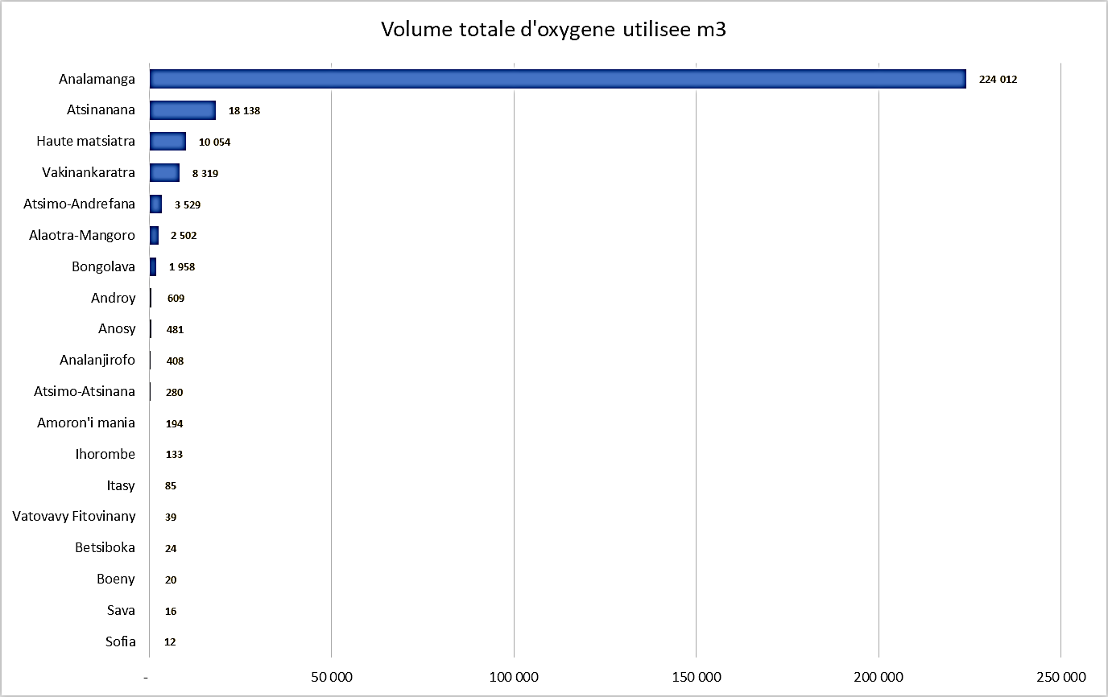
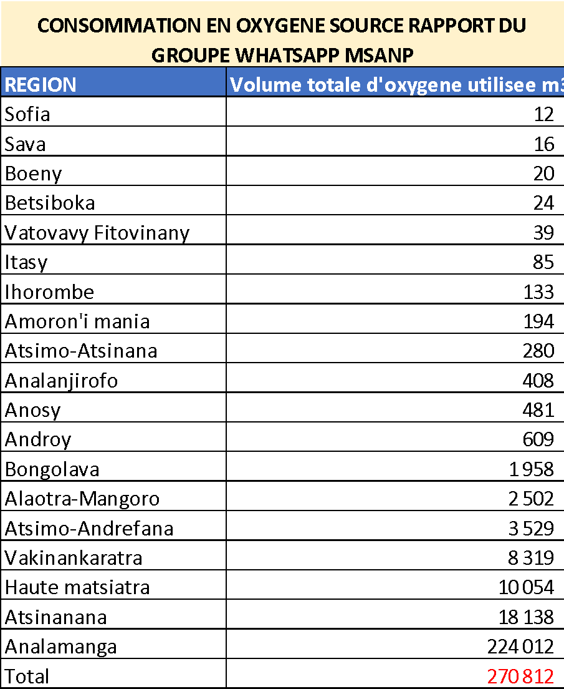

Evaluation des besoins des hôpitaux en matière d’oxygénothérapie

Hôpitaux | Capacité (Nombre de lits) | Capacité (Nombre de lits O2) | Nombre de prises murales | Extension de reseau | Nombres de prises murales recommandes (en complement) | Volume en m3 en 1 heure necessaire pour delivrer de l'O2 à 5l/min | Nombre de generateur 50m3/h
CHU JR Befelatanana | 376 | 144 | 137 | 54 | 191 | 57 | 6.88
CHU Fenoarivo | 124 | 10 |  |  | 0 | 0 | 0
CHU Anosiala | 150 | 134 | 140 |  | 140 | 42 | 5.04
CHU Mère Enfant Tsaralalana | 120 | 39 | 39 | 33 | 72 | 22 | 2.6
CHU HJRA | 650 | 102 | 150 | 120 | 270 | 81 | 9.72
CHU Andohatapenaka | 120 | 10 | 52 | 53 | 105 | 32 | 3.78
CHU Anjanamasina | 80 | 5 |  |  | 0 | 0 | 0
CHU Mère Enfant Ambohimiandra | 103 | 10 |  |  | 0 | 0 | 0
CHU Gynécologie Obstétrique Befelatanana | 160 | 10 | 10 | 10 | 20 | 6 | 0.72
CHU Mitsinjo Betanimena | 120 | 5 |  | 49 | 49 | 15 | 1.76
CHU Tanambao Toliara | 204 | 6 | 5 | 6 | 11 | 3 | 0.4
CHU Place Kabary Antsiranana | 69 | 0 | 7 | 14 | 21 | 6 | 0.76
CHU Tanambao Antsiranana | 190 | 10 | 10 | 10 | 20 | 6 | 0.72
CHU PZAGA Androva | 300 | 90 | 98 | 36 | 134 | 40 | 4.82
CHU Mahavoky Atsimo | 155 | 12 | 19 | 30 | 49 | 15 | 1.76
CHU Tambohobe Fianarantsoa | 401 | 5 | 10 | 20 | 30 | 9 | 1.08
CHU Andrainjato Fianarantsoa | 88 | 11 | 33 | 29 | 62 | 19 | 2.24
CHU Morafeno Toamasina | 81 | 22 | 21 | 18 | 39 | 12 | 1.4
CHU Analakininina Toamasina | 417 | 49 | 49 | 10 | 59 | 18 | 2.12

- OBJECTIFS

Objectifs stratégiques :
OS 1 - Evaluer et l’utilisation de l’O2 par les hôpitaux
OS 2 - Augmenter la capacité des lits équipés en O2
OS 3 - Améliorer l’accès en oxygène au niveau des régions afin de rendre autonome les grands hôpitaux publics des régions en matière de production d'oxygène

Stratégies :
Après élaboration de base de données sur l’état des lieux, ainsi que l’analyse des problèmes, la formulation des besoins permettra d’identifier les actions à entreprendre pour augmenter la capacité des lits équipés en O2 et améliorer l’accès en oxygène au niveau des régions afin de rendre autonome les grands hôpitaux publics des régions en matière de production d'oxygène, surtout dans les zones à forte affluence, à risque de COVID_19, ainsi que les zones enclavées difficiles d’accès pour l’approvisionnement en oxygène.
Une Stratégie Nationale de mise à l'échelle de l'oxygénothérapie dans les établissements de santé publics devrait être élaborée, et mise en œuvre tenant compte des besoins et des réalités du terrain, et en renforçant les structures hospitalières à travers l'équipement en matériels adaptés ou la rénovation des équipements existants.

- PLAN STRATEGIQUE
Ci-après l’ensemble du plan stratégique proposé (en gras : ce qui se feront à court terme et dans le cadre du financement NMF3, le reste : propositions à moyen et long terme)

Objectifs | Grandes lignes d’intervention | Activités | Observations-  Responsables
Connaitre l’état des lieux et l’utilisation de l’O2 par les hôpitaux | Elaboration de base de données sur l’état des lieux, les besoins ainsi que le suivi de l’utilisation effective de l’O2 par les hôpitaux | Elaborer des canevas sur l’état des lieux (Evaluation de la consommation d’O2 dans les hôpitaux, des besoins…) ainsi que le suivi et vérification de l’utilisation des bouteilles d’O2  Analyse des problèmes et formulation des besoins  Enquête sur terrain  Audit sur l’utilisation des bouteilles O2 après enquête sur terrain | MSANP/DGFS  Cf Annexes  MSANP/DGFS  UNICEF
Augmenter la capacité des lits équipés en O2 | Augmentation de la capacité des lits de réanimation par l’équipement ou l’extension des réseaux de distribution d'O2  Organisation (logistique et financière) de l’approvisionnement O2 des CHRR et CHRD, en cylindres provenant des CHU | Extension du service de réanimation (Achats de lits)  Equipement des lits en concentrateurs d’oxygène  Extension de réseau d’oxygène (Installation de prise pour O2 pour répondre à une sur-demande)  Constitution de stock de bouteilles d’oxygène : Achat des cylindres vides  Etablissement d’un circuit d’approvisionnement des CHRR et CHRD en O2 provenant des CHU | A moyen ou long terme ou dans le cadre PEM  MSANP/SG  MSANP/DGFS  MSANP/DGFS
Améliorer l’accès en oxygène des régions afin de rendre autonome les grands hôpitaux publics des régions en matière de production d'oxygène | Augmentation de la disponibilité de l’oxygène provenant des générateurs | Effectuer un diagnostic des matériels en panne (générateurs)  Descente sur terrain : Etude de faisabilité de l’installation d’un nouveau générateur ou l’extension de réseau de distribution d’oxygène : Evaluation sur place des extensions possibles au niveau des CHU, CHRR et CHRD  Construction adaptée à l’installation des nouveaux générateurs, et la sécurisation des matériels (concentrateurs)  Achats de générateurs d’oxygène : Achat de générateurs d'oxygène de 50m3/h pour les CHU des grandes régions  Achat des accessoires pour oxygénothérapie (rampe de remplissage, détendeurs…)  Réparation des matériels d’oxygénothérapie en panne (générateurs et accessoires)  Formation du personnel technique sur l’installation, la manipulation, l’utilisation, et la maintenance (principes de raccordements/ branchements)  Organisation d’un système de maintenance périodique des matériels pour oxygénothérapie : (Maintenance avec fonction de remplissage des bouteilles) | MSANP/DGFS  MSANP/DGFS  MSANP/DGFS  MSANP/DGFS  MSANP/DGFS  CHU/CHRR/CHRD
 | Adoption d’un système d’oxygénothérapie (matériels, maintenance) moins couteux | Achat de cryotanks  Développement de partenariat avec les fournisseurs d’O2 liquide (Sociéte Ambatovy) pour l’approvisionnement en O2 liquide pour cryotanks | A moyen terme  MSANP/DGFS  MSANP

Priorisations :
Les grandes priorités émises dans ce document seraient de :
- Lancer l'achat de 8 générateurs d'oxygène et des accessoires d'oxygénothérapie, de 2000 cylindres d'oxygènes vides, avec un contrat de formation d'utilisation, de maintenance et de diagnostic des agents du ministère de la santé publique
- Lancer un contrat jusque fin 2022 pour de l'oxygène gazeux afin de suppléer et répondre aux besoins des hôpitaux avant l'installation et mise en fonction des générateurs d'oxygène.
- Lancer une mission d'évaluation de l’état des lieux au niveau régional et district et entamer l'extension de réseaux de distribution d'oxygène dans les hôpitaux
- Envisager l'installation des systèmes d'oxygène liquide après extension des réseaux.
Stratégies | Activités | Financement
A court terme | - Acheter 8 générateurs d’oxygène de 50 m3/h avec rampe de remplissage dont 3 pour Analamanga, 5 pour les ex-chefs lieux de province, 1 Anosy, 1 Vakinankaratra et 2 générateurs d’oxygène de 25 m3/h avec rampe de remplissage pour CENHOSOA, HOMI Antsiranana  - Réparer 4 générateurs en panne  - Pré-positionner des cylindres d’oxygène remplis dans les districts à risque.  - Procurer des accessoires pour oxygénothérapie (manomètres, détendeurs, OPTIFLOW, VNI…)  - Former des techniciens Malagasy pour la maintenance des générateurs d’oxygène (SEM- CHU) et inclure dans le contrat d’achat des générateurs  - Renforcement de l’électricité pour les établissements utilisant un générateur d’oxygène  - Procéder à l’acquisition 2000 cylindres d’oxygène de 7,5m3. | C19-RM  UNICEF  MSANP-DPLMT
A moyen terme | - Réparer et améliorer les réseaux de distribution d’oxygène dans les établissements des soins (à préciser). | C19-RM
A long terme | - Doter les CSB2 en oxygène pour sécuriser les accouchements. | Fonds mondial  Autres PTF :  UNFPA ?

- ANNEXES

